Qùe sabem del poble de MONTBLANC???
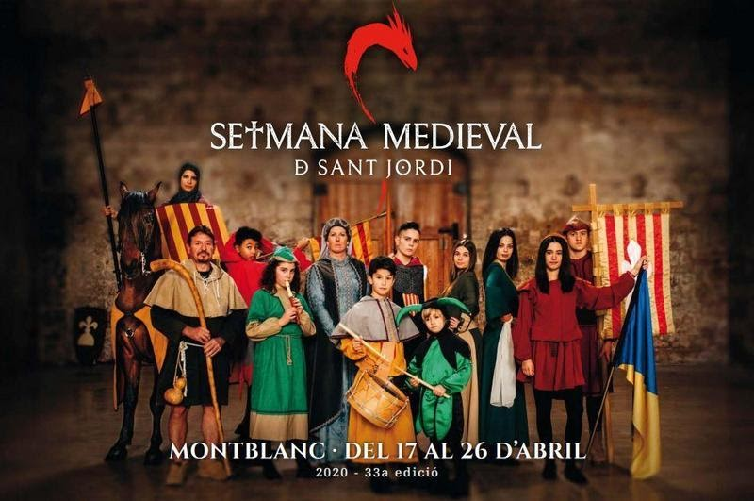
Busca aquestes dades:
- MUNICIPI: MONTBLANC
- COMARCA:
- PROVINCIA:
- POBLACIÓ (Nº habitants):
- SUPERFÍCIE (ÀREA):

Hem rebut les dades del seu CLIMOGRAMA anual del 2019 i les heu d'analitzar. 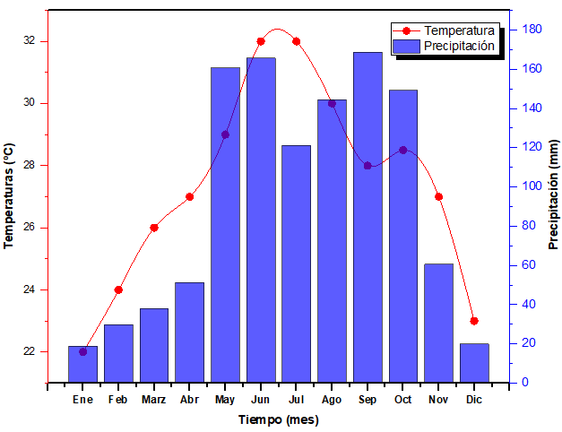
Mirant aquest gràfic respon a les preguntes:
1 - Quins són els 3 mesos que més ha plogut?
2 - Quins són els 3 mesos que menys ha plogut?
3- En quina estació de l'any ha plogut més?
4- En quins 3 mesos la temperatura és més alta? Per què penses que passa això?
5- Quina diferència de temperatura hi ha entre gener i abril?

